ĐỀ KIỂM TRA GIỮA KÌ I
Môn Toán 8 – thời gian làm bài: 90 phút
I. ĐẠI SỐ (10 điểm)
Bài 1 (2,5 điểm). Thu gọn các biểu thức sau:
a) $2y\left( x+y \right)+3x\left( x-y \right)+5$ b) $\left( x+3 \right)\left( 2x-1 \right)-3x\left( x+2 \right)\left( x-2 \right)-\left( x-1 \right)^3$
Bài 2 (3 điểm). Phân tích các đa thức sau thành nhân tử:
a) $4{{x}^2}y-2x{{y}^2}$ b) ${{x}^2}-2xy+{{y}^2}-9$ c) $\left( x+2 \right)\left( {{x}^2}-2x \right)-3x-6$
Bài 3 (2 điểm). Tìm x, biết:
a) $2x\left( x-3 \right)-3\left( 3-x \right)=0$ b) ${{x}^3}+5{{x}^2}-5=15x-32$ c) $8{{x}^2}+2x-15=0$
Bài 4 (1.5 điểm). Cho hai đa thức: $A\left( x \right)=4{{x}^4}-11{{x}^3}+26{{x}^2}-43x+26$ và $B\left( x \right)=4x-3$
a) Tính $A\left( x \right):B\left( x \right)$ b) Tìm số nguyên x để $A\left( x \right)$ chia hết cho $B\left( x \right)$
Bài 5 (1 điểm). a) Tìm giá trị nhỏ nhất của biểu thức $A={{x}^2}+3x-5$
b) Chứng minh rằng $A\left( x \right)=\frac{1}{120}{{x}^5}-\frac{1}{24}{{x}^4}+\frac{1}{14}{{x}^3}+\frac{1}{24}{{x}^2}-\frac{1}{20}x$ nhận giá trị nguyên với mọi giá trị nguyên củ x.
II. PHẦN HÌNH HỌC (10 điểm)
Bài 1 (5 điểm). Dùng lập luận để tìm x trong mỗi hình sau:
Hình 1  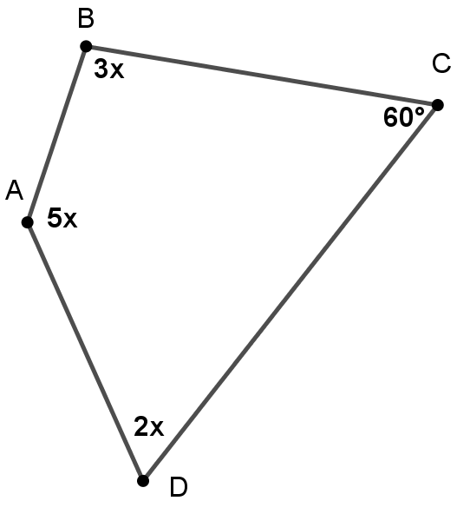 | Hình 2  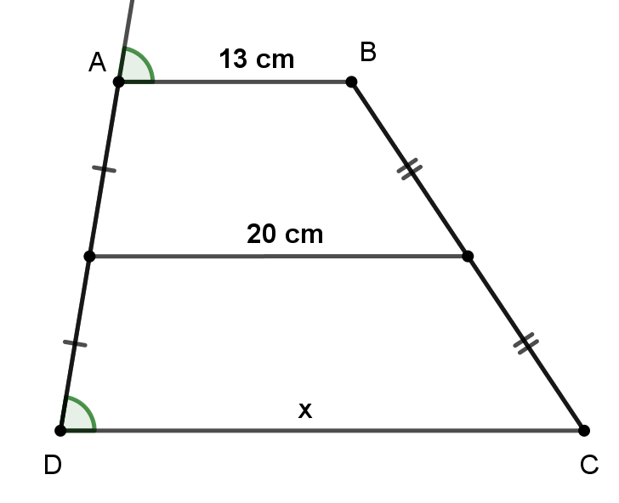
Bài 2 (5 điểm). Cho tam giác ABC. Qua trung điểm M của cạnh AB, kẻ MP song song với BC và MN song song với AC (P thuộc AC và N thuộc BC).
a) Chứng minh các tứ giác MNCP và BMPN là hình bình hành.
b) Gọi I là giao điểm của MN và BP, Q là giao điểm MC và PN. Chứng minh rằng: $IQ=\frac{1}{2}BC$ .
c) Tam giác ABC có điều kiện gì thì tứ giác BMPN là hình chữ nhật.

